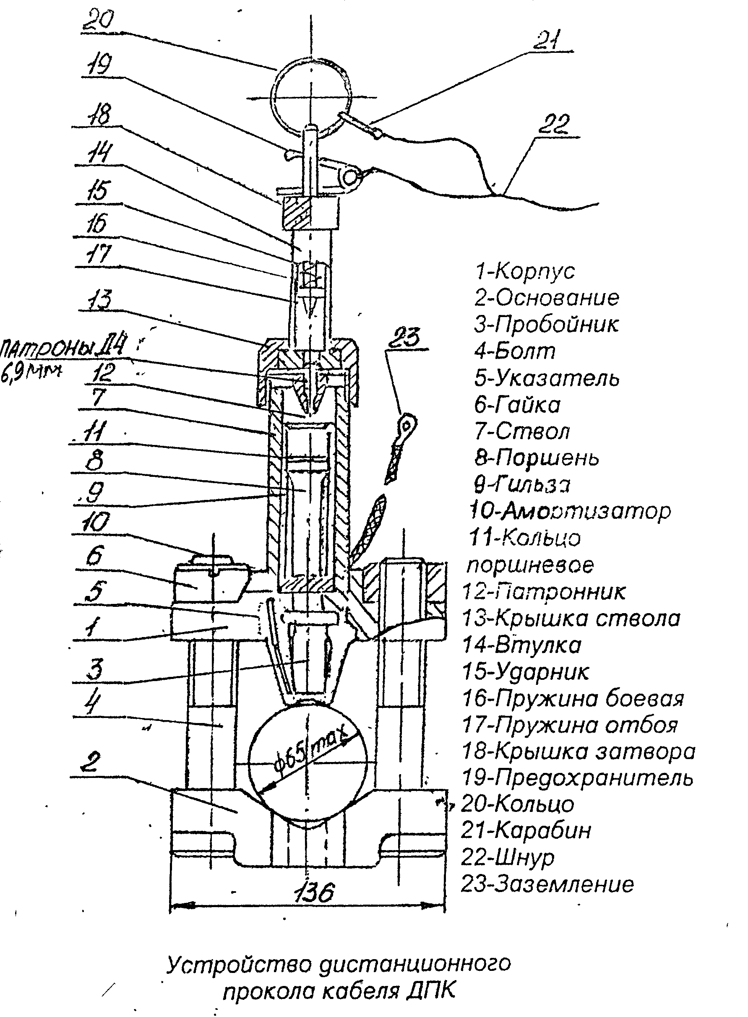
ЗАО «НПО «ПРОМЭНЕРГО »

УСТРОЙСТВО
ДИСТАНЦИОННОГО ПРОКОЛА
(пороховое) КАБЕЛЯ
ДПК

ТЕХНИЧЕСКОЕ ОПИСАНИЕ
И ИНСТРУКЦИЯ ПО ЭКСПЛУАТАЦИИ

1. Введение
1.1. Настоящее "Техническое описание и инструкция по эксплуатации" предназначены для изучения устройств и правил безопасной эксплуатации технического обслуживания порохового устройства дистанционного прокола кабеля ДПК.
1.2. Знание и выполнение всех правил и указаний "Технического описания и инструкции и эксплуатации" ЭИ 102. ТО является обязательным для ИТР ПТС, инструкции по ТБ и Э, ИТР РЭС, имеющих права допускающего и производителя работ в сетях 6-10 кВ и электромонтажников, выполняющих проколы электрического кабеля 6-10 кВ данным устройством.
1.3. Хранение, учет и транспортирование монтажных патронов производится в соответствии с требованиями ОСТ ССБТ 36-100.0.17-91.
Техническое описание
2. Назначение и область применения
2.1. Устройство дистанционного прокола кабеля ДПК предназначено для индикации отсутствия напряжения на ремонтируемом электрическом кабеле от 0,4-10 кВ перед его разрезкой, путем прокола кабеля по диаметру и закорачивания всех жил разных фаз между собой и на землю, с целью предотвращения возможности поражения персонала электрическим током и электрической дугой. Устройство позволяет производить прокол кабелей, находящихся в любом пространственном положении, проложенных в любых условиях (в коллекторах, траншеях, кабельных каналах, подвальных помещениях и т.п.), при минимальном доступе, когда зазор между кабелями не менее 30 мм и расстояние между осями не менее 110 мм.
2.2. Устройством ДПК можно производить прокол силовых кабелей различных типов с наружным диаметром от 25 мм до 65 мм, сечением жилы до 240 мм² на глубину не менее 0,6 диаметра кабеля.
2.3. Действие устройства ДПК основано на использовании энергии расширяющих пороховых газов. В качестве источников энергии применяются монтажные патроны Д4 калибра 6,9 мм по ТУ 3-795-85, с энергией порохового заряда не менее 1100 дж, длина патрона 22 мм.
2.4. Прокол кабеля осуществляется за один выстрел с применением патронов Д4.
2.5. Прокол производится дистанционно с помощью хлопчатобу-
8.6.6. Все детали от нагара очищаются ершиком и ветошью, смоченной в обезвоженном керосине и затем отжатой. Применение для этой цели трансформаторного масла - НЕ ДОПУСКАЕТСЯ!
8.6.7. Все детали и узлы протереть насухо чистой сухой ветошью, тщательно осмотрев для выявления дефектов (вмятин, трещин, сколов, заусениц и т.д.). При обнаружении дефектных деталей заменить их.
8.6.8. Все детали, а также трущиеся поверхности устройства, смазать тонким слоем ружейного или нейтрального машинного масла.
8.7. Устройство хранить в металлическом футляре в собранном виде с вставленным пробойником и неплотно завернутым затвором. Предохранитель не вставлять: боевая пружина должна быть свободна.
8.8. Устройство должно находиться на ответственном хранении у мастера. Условия хранения устройства должны исключать их хищение, порчу и попадание влаги.
Ответственным за хранение назначается распоряжением по организации, эксплуатирующей устройство.

3.При качественных патронах неполноценный прокол | а) износ кольца поршня;  б) затупление пробойника | Замените поршневое кольцо;  Заточить пробойник или заменить на запасной | Производится оператором  Производится оператором
8. Техническое обслуживание устройства УДПК и его хранение
8.1. Техническое обслуживание (разборка, чистка и смазка, устранение неисправностей) устройства должно выполняться лицом, работающим с устройством, в конце дня эксплуатации устройства, но не реже 1 раза в месяц.
8.2. Разборку и сборку устройства производить на деревянном основании.
8.3. Устройство дистанционного прокола при правильной эксплуатации и уходе работает надежно, безотказно в пределах гарантированного ресурса.
8.4. Задержки и неисправности в работе устройства, как правило, связаны с загрязнением отдельных узлов, несрабатыванием патронов и перегрузкой боевой пружины затвора. Часть неисправностей устраняется путем замены деталей вышедших из строя на запасные.
8.5. Перечень возможных задержек и неисправностей в устройстве приведен в таблице.
8.6.При сгорании порохового заряда патронов внутренние поверхности ствола, патронника, ударно-спусковго механизма покрываются слоем порохового нагара, поэтому после проведения работ по проколу производите разборку усройства для чистки его в следующем порядке:
8.6.1. Отверните крышку ствола и убедитесь, что устройство разряжено.
8.6.2. Отверните крышку затвора и извлеките ударник с пружинами.
8.6.3. Извлеките патронник из ствола.
8.6.4. Нажав на фиксатор пробойника, выньте его из поршня.
8.6.5. Извлеките поршень из ствола.
мажного шнура и изолирующей штанги, которыми выдергивается предохранитель с расстояния до 12 м.
2.6. Для прокола устройство надежно закрепляется на кабеле с помощью гаек.
3.Технические характеристики и состав устройства
3.1. Технические данные устройства.
3.1.1. Габариты, мм 70х136х350 мах
3.1.2. Масса устройства, кг, не более 4,8
3.1.3. Масса устройства в футляре без штыря
заземления, кг, не более 8,3
3.1.4. Габариты футляра, мм 360х270х85
3.2. Состав устройства.
3.2.1. Комплект устройства размещается в металлическом футляре и содержит:
- устройство ДПК;
- шпульку со шнуром;
- извлекатель для удаления стреляной гильзы;
- штырь заземления с медным проводом;
- запасные детали: 3 пробойника, три пружины боевых, три кольца поршневых;
- отвертку для снятия устройства с кабеля после выстрела;
- принадлежности для очистки и смазки деталей прокола при эксплуатации - ерш и масленку;
4. Устройство и работа
4.1. Устройство ДПК состоит из основания (см рис.1) с двумя болтами 4 и гайками 6, корпуса 1 со стволом 7, патронником 12, поршнем 8, пробойником 3, указателем 5.
4.2. Ударно-спусковой механизм состоит из втулки 14, крышки затвора 18, ударника 15, пружины боевой 16, пружины отбоя 17, кольца 20, крышки ствола 13.
* Для большей плотности под крышку ствола может устанавливается латунная или стальная шайба.
4.3. Образующиеся при выстреле пороховые газы разгоняют поршень 8 с пробойником 3, который прокалывает кабель.

4.4. Освобождение пробойника 3 из кабеля после выстрела осуществляется вручную с помощью отвертки.
4.5. Накол капсула патронов и выстрел происходит только при полностью завинченной крышке ствола 13.
Инструкция по эксплуатации
5. Общие указания
5.1. При получении комплекта устройства проверьте комплектацию устройства.
5.2. Проведите расконсервацию и наружный осмотр устройства.
5.3. Организуйте обучение персонала правилам эксплуатации.
5.4. Проставьте в паспорте, в соответствующем разделе, дату начала эксплуатации.
5.5. Вложите в футляр чистую протирочную ветошь и проверьте наличие в масленке ружейного масла.
6. Меры предосторожности при работе с устройством ДПК.
6.1. При проколе эл.кабелей устройством ДПК должны соблюдаться общие Правила техники безопасности при эксплуатации электроустановок, а также требования настоящей инструкции.
6.2. К работе с устройством допускаются мастера к.р.с. с V группой по ТБ, а также эл. монтеры-кабельщики с IV группой по ТБ, не моложе 18 лет, прошедшие медицинское освидетельствование, а также специальный курс обучения, сдавшие и получившие удостоверение установленного образца на право работы с пороховым устройством.
6.3. Прокол кабеля устройством ДПК должны выполнять два работника: допускающий и производитель работ. Один из них непосредственно производит прокол, а второй наблюдает.
6.4. Прокол кабеля может производиться по отдельному наряду, либо указан в наряде в составе объема задания на работу (указано в строке "Отдельные указания").
6.5. Лицо, производящее прокол кабеля, имеет право приступить к работе только убедившись в том, что все требования по ТБ, ППБ и изложенные в настоящей инструкции полностью выполнены.
6.6. Лицо, производящее прокол кабеля, должно работать в защитной каске с прозрачным экраном, в диэлектрических перчатках, стоять на
ВНИМАНИЕ! Запрещается использовать патронник "М" на кабеле малых сечений, так как нарушение этого требования ведет к поломке устройства.

Наименование неисправностей внешнее проявление и дополнительные признаки | Вероятные причины | Методы устранения | Примечание
1. Задержка выстрела. Патроны установлены, крышка ствола завинчена полностью. При спуске ударника выстрела не происходит |  |  | Выяснение причины этой неисправности производится на обесточенном кабеле 2х-3х кратным спуском ударника с выдержкой в 3 мин.
а) Накол патрона нормальный (глубина наминки 1,2-1,5 мм) | Неудовлетвор. качество патрона | Замените патроны | Производится оператором
б) Накол патрона слабый (глубина наминки менее 1,2 мм) | Сильное засорение в канале ударника. | Произведите чистку и смазку ударника. | Производится оператором
 | Уменьшение жесткости боевой пружины. | Замените боевую пружину. | Производится оператором
2.Затруднено перемещение поршня с пробойником | Сильный пороховой нагар | Проведите чистку и смазку ствола поршня | Производится оператором
7.12. Еще раз проверьте правильность прокладки шнура 22 на отсутствие каких-либо помех, и если нет нарушений аккуратно расстегните предохранитель.
7.13. Быстро, и не касаясь шнура, отойдите на заранее предусмотренное место к концу шнура.
7.14. Убедитесь в том, что соблюдены все условия безопасности для окружающих и для себя, резко дерните изолирующую штангу со шнуром.
7.15. После выстрела потянитете штангой шнур, покачивая при этом устройство на кабеле, для того чтобы убедится, что кабель не находиться под напряжением.
7.16. ВНИМАНИЕ! Подходить к устройству можно только спустя 3 минуты, после выдергивания предохранителя.
7.17. Если выстрел произошел, то подойдите на расстояние с которого отчетливо виден указатель 5 и риска на корпусе и определите качество прокола по положению указателя. Если указатель зашел за риску, то произошел полноценный прокол кабеля.
7.18. Подденьте отверткой за буртик пробойника 3 через фасонное отверстие упора корпуса 1, и как рычагом, покачивая отвертку, выдерните пробойник из отверстия в кабеле.
7.19. Отверните гайки 6 с болтом 4 и, снимите устройство с кабеля.
7.20. Отверните крышку ствола 13, выньте патронник 12 из ствола 7 и с помощью извлекателя выбейте стреляные гильзы.
ПРИМЕЧАНИЕ: в случае, когда произошел неполноценный выстрел, то есть, указатель остался на месте, выполните повторный прокол кабеля резервным устройством ДПК.
После чего разрешается производить разделку кабеля.
* С целью качественного выполнения операции прокола кабеля и увеличения ресурса работы измененная конструкция устройства ДПК укомплектована двумя патронниками, позволяющими одним и тем же патроном Д4 (красным) изменять усилие внедрения пробойника в кабель в зависимости от его сечения.
Патронник с маркировкой "М" (мощный) используется при проколе бронированных кабелей больших сечений.
Патронник с маркировкой "С" (слабый) используется при проколе кабеля, начиная с сечения 3х70 мм и меньше.
изолирующем основании. РАБОТАТЬ БЕЗ ИНДИВИДУАЛЬНЫХ СРЕДСТВ ЗАЩИТЫ ЗАПРЕЩАЕТСЯ!
6.7. Перед установкой устройства на кабель, предназначенный для прокола, последнее должно быть заземлено с помощью болта, расположенного на корпусе устройства.
6.8. Для заземления должен применяться гибкий медный тросик сечением не менее 25 мм² оконцованный наконечником.
6.9. В качестве заземления в коллекторе используется внутренний контур заземления или кабельные инструкции. В котлованах используется специальный заземлитель, погруженный в почву на глубину не менее 0,5 м. Допускается в качестве заземлителя использовать броню кабелей. Бронелента в местах присоединения должна быть зачищена до блеска. В тех случаях, когда бронелента подвергалась значительной коррозии, допускается присоединение заземляющего проводника к металлической оболочке кабеля. Присоединение выполнять посредством хомутов.
6.10. При наличии опасности возгорания соседних кабелей или других предметов в каждом случае прокалываемый кабель вместе с устройством для прокола должен быть закрыт защитным экраном, специально разработанным для этой цели.
6.11. ЗАПРЕЩАЕТСЯ расстегивать зацеп предохранителя устройства ДПК до окончания всех вспомогательных операций по установке устройства и прокладке шнура. Расстегивать зацеп предохранителя необходимо только непосредственно перед выстрелом, когда рядом с устройством ДПК, закрепленным на кабеле, кроме лица, производящего прокол, никого нет.
6.12. ЗАПРЕЩАЕТСЯ работа неисправным устройством. Если в процессе подготовки к работе или во время работы будет замечена неисправность, устройство необходимо сдать в ремонт.
6.13. ЗАПРЕЩАЕТСЯ производить разрборку устройства для ремонта на рабочем месте. Разборка устройства на рабочем месте разрешается только для чистки и смазки.
6.14. ЗАПРЕЩАЕТСЯ передоверять устройство ДПК другим лицам. Устройство ДПК и патроны к нему не должны оставаться вне поля зрения лиц, производящих прокол кабеля.
6.15. При работе с устройством следует применять патроны ЗАВОДСКОЙ зарядки.
6.16. ЗАПРЕЩАЕТСЯ использование патронов, срок годности которых истек.
6.17. ЗАПРЕЩАЕТСЯ разведение открытого огня и курение на расстоянии менее 5м от патрона.
6.18. ЗАПРЕЩАЕТСЯ при осечке, если выстрела не произошло, разряжать устройство ранее, чем через 1 минуту и производить холостые выстрелы.
6.19. ЗАПРЕЩАЕТСЯ ПЕРЕНОСИТЬ УСТРОЙСТВО В ЗАРЯЖЕННОМ СОСТОЯНИИ. Перед осмотром, транспортировкой и сдачей в кладовую необходимо убедиться, что устройство разряжено.
6.20. Хранение, переноска и транспортировка должны производиться с извлечением патронника. Патронник должен вставляться в устройство только непосредственно перед выстрелом (проколом) и извлекаться при первой возможности.
6.21. Предохранитель должен вставляться и застегиваться перед установкой затвора на полностью закрепленное на кабеле устройство, а расстегиваться только лицом, производящим прокол, с надежно закрепленного затвора непосредственно перед выстрелом (проколом), когда все остальные лица удалены на безопасное расстояние, шнур выведен на безопасное место (откуда будет производиться выстрел) и за шнуром установлено постоянное наблюдение с целью не допустить подход и касание к нему любого лица, кроме производящего выстрел (прокол).
6.22. Во время прокола в зоне возможного поражения допускающий несет всю ответственность за безопасность окружающих. Его требования обязательны для выполнения всеми.
При отсутствии четкого взаимодействия между допускающим и производителем работ при малейшей опасности для окружающих, допускающий должен прекратить производство работ.
7. Подготовка устройства и порядок работы
7.1. Прокол кабеля и его резание должны производиться только после того, как допускающий лично удостовериться в том, что операции будут производиться на требуемом кабеле, что этот кабель с обоих концов отключен и заземлен и выполнены все технические и организационные мероприятия, необходимые для допуска к работе на нем.
7.2. Прокол кабеля с помощью устройства ДПК должен производиться
по наряду не менее, чем двумя лицами, из которых одно должно иметь
Vгруппу по ТБ (допускающий), а второе лицо- не ниже IV группы (производитель работ - эл. монтер-кабельщик.
7.3. Перед началом работы необходимо удалить людей, кроме оператора и его помощника, на безопасное расстояние и обеспечить невозможность внезапного появления посторонних.
7.4. Проверить исправность устройства, осмотрев его детали, основания и корпус - на отсутствие трещин, болты - на отсутствие забоин, мешающих нормальной сборке, указатель 5 -на свободное качание и возврат в исходное положение.
7.5. Проверьте перемещение ударника, выход бойка за зеркало затвора в пределах 1,5-2мм, упругость боевой пружины 16.
7.6. Заземлите корпус 1 устройства за болт с помощью специального гибкого медного тросика заземления 23, сечением не ниже 25 мм² , на зачищенный до блеска контур заземления или кабельную конструкцию в коллекторе, на заземлитель или броню кабеля в котловане и т.п.
7.7. Отверните гайки 6 и, используя диэлектрические перчатки, поверх которых должны быть надеты брезентовые рукавицы, заведите основание на прокладываемый кабель и, с помощью гаек 6, надежно закрепите корпус 1 устройства.
7.8. Положите шнур, разматывая его со шпулькой, в безопасное место так, чтобы предохранитель с карабином находился рядом со стволом, а шпульку зацепите изолирующей штангой и обеспечьте неприкосновенность шнура для посторонних лиц.
7.9. Оттяните за кольцо 20 ударник 15 и вставьте предохранитель 19 в отверстие ударника и застегните его, после чего зацепите карабин 21 за кольцо 20.
7.10. Отверните крышку ствола 13, вставьте в патронник 12 патрон.
7.11. Наверните на ствол 7 крышку ствола 13, придерживая рукой втулку 14 в таком положении, чтобы направление выдергивания предохранителя соответствовало заданному направлению, при этом следите за тем, чтобы крышка ствола 13 была полностью навернута на ствол 7 и плотно прижимала втулку 14 к патроннику 12, таким образом,
ударно-спусковой механизм взведен и устройство подготовлено к выстрелу (проколу кабеля).

